Муниципальное бюджетное общеобразовательное учреждение
Петрозаводского городского округа
«Университетский лицей»

Секция: биология

Научное обоснование народных примет о выпадении росы на поверхности растений

Паничева Ксения Владиславовна,
ученица 10 «А» класса

Руководитель:
Еглачева Арина Вячеславовна, к.б.н,
ведущий специалист управления благоустройства
и экологии комитета жилищно-коммунального хозяйства
Администрации Петрозаводского городского округа

Сечейко Елена Николаевна,
учитель биологии МБОУ «Университетский лицей»

Петрозаводск 2018
Содержание
 | Стр.
Введение. Актуальность, цель, задачи. | 2
Глава 1. Литературный обзор.
1.1. Роса и ее значение в жизни растений. | 4
1.2. Народные приметы и поверья о росе. | 5
Глава 2. Место, объекты и методика исследования.
2.1. Методика исследования. | 8
2.2. Климатические характеристики районов исследования.
2.2.1. Город Петрозаводск. | 9
2.2.2. Город Геленджик. | 10
2.3. Объекты исследования
2.3.1. Биологическая характеристика объектов исследования города Петрозаводск | 11
2.3.1.1. Rubus odoratus L. - Малина душистая | 11
2.3.1.2. Euphorbia cyparissias L. - Молочай кипарисовый | 13
2.3.1.3. Pinus mugo Turra - Сосна горная | 14
2.3.1. Биологическая характеристика объектов исследования города Геленджик
2.3.2.1. Ficus carica L. - Фикус карийский | 15
2.3.2.2. Datura stramonium L. – Дурман обыкновенный | 16
2.3.3. Неживой объект | 17
Глава 3. Результаты исследования.
3.1.Анализ биологических характеристик исследованных растений | 18
3.2. Результаты измерений.
3.2.1. Результаты измерений в Петрозаводске. | 19
3.2.2. Результаты измерений в Геленджике. | 23
3.2.3. Обсуждение результатов по двум пунктам. | 26
Выводы. | 28
Литература. | 29

Введение
Роса – удивительное явление природы, которое знакомо каждому человеку с детства. За ней наблюдают, используют в лечебных целях. Наши прадеды считали росу нектаром бессмертия, и умело использовали ее лечебные свойства в своей жизни. В частности, они бегали нагишом в росистых травах, умывались росой, собирали ее в деревянную посуду и применяли как лекарство от множества болезней (Гришило А., 2017). Наблюдения за росой отразились в народных поговорках.
Каждая из поговорок посвящённая росе – проявление активной конденсации воды, активизируемой в предчувствии недостатка атмосферной влаги. Однако, каким образом происходит процесс конденсации воды на поверхности растений до сих пор вызывает вопросы. В 2013 году А.А. Прохоров выдвинул гипотезу об активной конденсации атмосферной влаги на поверхности растений за счет охлаждения листьев и побегов до температуры ниже точки росы. В настоящее время необходимо подтверждение этой гипотезы проведением многочисленных экспериментальных исследований.
Данное явление имеет важное значение для растительных сообществ, а также позволяет отдельным растениям выживать в крайне неблагоприятных условиях аридных экосистем. Накопление конденсата ведет к самоорошению – механизму, способному обеспечить выживание растений при недостатке естественных атмосферных осадков в виде дождя или тумана. Изучение механизма конденсации атмосферной влаги на поверхности растений позволит осуществлять модификацию и селекцию растений с выраженным эффектом снижения температуры и наименьшей зависимостью от инсоляции. Такие растения могут принести пользу в снижении затрат на орошение сельскохозяйственных культур, и в борьбе с опустыниванием земель (Прохоров, 2013).
Цель: проверка гипотезы о том, что растения активно конденсируют атмосферную влагу на поверхности листьев и побегов за счет снижения температуры поверхности (T_{L}) ниже точки росы (T_{D}), при температуре воздуха T_{A}> T_{D}, т.е. при отсутствии тумана (Прохоров, 2013).

Задачи:
1. выбрать в ближайшем окружении растения соответствующие методике исследования
2. ознакомиться с биологическими особенностями растений.
3. измерить температуру поверхности и микроклиматические параметры в момент появления вечерней росы и в момент испарения утренней росы.
4. зафиксировать погодные условия в период проведения исследования по городам: Петрозаводск, Геленджик.

Глава 1. Литературный обзор
1.1. Роса и ее значение в жизни растений.
Роса - мелкие капли влаги, оседающие на растениях, почве при наступлении утренней прохлады.
Из-за охлаждения воздушной массы водяной пар конденсируется на объектах вблизи земли и превращается в капли воды. Это происходит обычно ночью. В пустынных регионах роса является важным источником влаги для растительности. Достаточно сильное охлаждение нижних слоёв воздуха происходит, когда после заката солнца поверхность земли быстро охлаждается посредством теплового излучения. Благоприятными условиями для этого являются чистое небо и покрытие поверхности, легко отдающее тепло, например травяное. Особенно сильное образование росы происходит в тропических регионах, где воздух в приземном слое содержит много водяного пара и благодаря интенсивному ночному тепловому излучению земли существенно охлаждается. При отрицательных температурах образуется иней(Роса. Википедия, 2017).
Температура воздуха, до которой должен охладиться воздух при данном его влагосодержании, чтобы водяной пар достиг насыщения, называется точкой росы.
Роса - это влага, осаждающаяся на разных предметах при понижении температуры воздуха ночью. Но, если присмотреться к растениям, то можно заметить, что у злаков капли почему-то сверкают на острых кончиках листьев. У земляники они размещаются по краям листовой пластинки, там, где оканчиваются жилки. То же самое можно увидеть у лопуха, настурции, мать-и-мачехи. Роса ли это? (Роса и гуттация, 2017)
Обратим внимание и на другой факт. В теплые ночи роса не выпадает, однако, осмотрев растения, можно обнаружить на листьях капли влаги. Каким образом они появились? Если бы влага выделялась (конденсировалась) из воздуха, то на камнях и крышах также можно было бы увидеть ее. Но камни и крыши сухие…
Вопрос о происхождении этих капель на листьях еще в древности волновал алхимиков. Они собирали, откуда-то взявшуюся «росу», полагая, что она не иначе, как «волшебная», и использовали ее для приготовления эликсиров, возвращающих молодость.
Очень часто они обнаруживали капли жидкости на «узорчатых листьях уснувшей манжетки» - дикорастущего растения, нередко встречающегося и поныне на лугах, в лесах и кустарниках. Вот почему это растение получило латинское название алхимиля (Alchemilla vulgaris). Способность листьев манжетки выделять капли жидкости привлекала внимание алхимиков.
Выделение капельно-жидкой воды на кончиках листьев носит название гуттации (от латинского слова «гутта» — капля). Явление гуттации свидетельствует о том, что корни растений интенсивно поглощают воду и под давлением нагнетают ее в надземные органы.
Значение этого процесса заключается, прежде всего, в обеспечении равновесия между поглощением и расходованием воды. Усвоенная корнями влага в больших количествах испаряется. Чем сильнее растения испаряют воду, тем быстрее она движется вместе с растворенными веществами вверх по сосудам. Однако процесс испарения резко тормозится в туманную и дождливую погоду. В этих условиях замедляется и передвижение воды по растению. Благодаря гуттации имеется возможность избавляться от избытка влаги, нагнетаемой корневой системой, и осуществлять, хотя и ограниченно, передвижение воды с необходимыми растению растворенными веществами.
1.2. Роса в фольклоре.
Росинки представляют собой миниатюрные капли воды, которые опускаются на растения, почву во время прохлады, наступающей вечером или утром. Для понимания механизма образования этого явления, нужно вспомнить о трех возможных состояниях воды, тогда станет ясно, что такое роса и как она появляется.
При охлаждении воздуха начинается процесс конденсации водяного пара, вследствие чего он превращается в жидкую воду Подобные процессы, как правило, проходят но ночам. После того как оканчивается закат, земля стремительно охлаждается, активно излучая тепло. Особенно обильное выпадение росы наблюдается в тропиках, там воздух богат водяным паром и повышенное тепловое излучение ночью помогает его сильному охлаждению.
Раньше люди часто выходили ранним утром в поле или сразу после полуночи и умывались свежей росой. Промокали льняные куски материи и обертывались ими, полагая, что это оздоровит их тело. Также практиковались прогулки по росе босиком, что стимулировало чувствительные точки и нервные окончания. Когда в былые времена задавался вопрос о том, что такое роса и откуда она берется, отвечали, согласно поверьям, что сама Природа посылает человеку целительную влагу. Ночной и утренней росе приписывают разные свойства.
Считается, что утром в росу проникают живительные солнечные лучи и капли влаги заряжаются положительными ионами, которые активно противостоят простудам и воспалениям. А вечерняя роса насыщена светом, отраженным от луны, это отрицательные электроны, которые оказывают сопротивление свободным радикалам, укрепляют нервы, заботятся о сердце и здоровье желудка.
Советы народной медицины предлагают оборачивать ноги тканью, которую смочили росой. Такой метод применяют при ревматизме и проблемах мочеполовой системы. Оборачивать руки можно, если есть проблемы с сердцем или сосудами. При вегето-сосудистой дистонии завязывают голову (Крылатов, 2015).
Обильная утренняя роса предвещает погожий, солнечный денек, росы мало — целый день будет идти дождь.
Чтобы удачно вырыть колодец, искали место с обильной росой: считается, там залегают подземные воды.
Сильная роса — к вёдру, сухорос — к дождю.
На растениях летним утром нет росы — примета, предвещающая пасмурный и дождливый день.
Утром на кончиках листьев и травы висят капли росы — быть дождю.
Если летом ночью не было росы, днем будет дождь.
Вечерняя роса — к вёдру.
Каждая из поговорок - проявление активной конденсации воды, активируемой в предчувствии недостатка атмосферной влаги (Приметы про росу, 2017).

Глава 2. Место, объекты и методика исследования.
2.1. Методика исследования.
Исследования проводились в г. Петрозаводске (июль 2016 года) и в г. Геленджике (август 2016 года). Были сделаны замеры температуры поверхности растений и их микроклиматических параметров в вечернее время - с 20.00 по 20.30 вечера, предположительно в момент появления вечерней росы, и в утреннее время - с 8.00 до 8.30 утра, что соотносится с моментом испарения утренней росы. Для определения данных параметров использовался пирометр Bosch PTD 1 (рис. 1., табл. 1) - прибор для бесконтактного измерения температуры тел. Принцип действия основан на измерении мощности теплового излучения объекта измерения преимущественно в диапазонах инфракрасного излучения и видимого света.
Рис. 1 Пирометр Bosch PTD 1
Таблица 1.
Внешний вид и основные технические характеристики пирометра Bosch PTD 1
Температура эксплуатации | -10 +40° C
Инфракрасный зонд (T_{L} , T_{S})
Разрешение оптики | 10:1
Коэффициент излучения | регулируемый, три значения - 0,95; 0,85; 0,75
Визир | лазерный круг из 12 лазерных точек
Диапазон измерений | -20 +200° C
Погрешность | ±3° C от -20 до 10° C; ±3° C, от 10 до 30° C; ±1° C, от 30 до 90° C; ±3° C, свыше 90° C; ±5° C
Датчик измерения температуры воздуха (T_{A})
Диапазон измерений | -10 +40° C
Погрешность | ±1° C
Датчик измерения относительной влажности воздуха (H_{A})
Диапазон измерений | 10 ... 90%
Погрешность | ±3% от 10 до 20%, ±2% от 20 до 60%, ±3% от 60 до 90%
Растения отбирались по следующим параметрам:
1. произрастающие на участках южной экспозиции;
2. с крупной листовой пластинкой или довольно плотным листорасположение;
3. здоровые.
4. разные по текстуре листья (гладкие, шершавые)
В качестве контроля измерений использовался заранее приготовленный колышек, обработанный воском.
2.2. Климатические характеристики районов исследования.
Исследования проводились в двух городах Российской Федерации: г. Петрозаводск (Республика Карелия) и г. Геленджик (Краснодарский край) (рис. 2.).
2.2.1.Город Петрозаводск.
Город на северо-западе России, столица Республики Карелия.
Координаты: 61°47′46″ с. ш. 34°20′57″ в. д.
В приравненном к городам Крайнего Севера - Петрозаводске, как и в Карелии в целом, климат умеренно-континентальный с чертами морского. Здесь господствует западный перенос воздушных масс, периодически сменяющийся вторжениями арктического воздуха.
Зима продолжительная, относительно мягкая. Устанавливающаяся в ноябре холодная погода длится до конца марта – начала апреля. Снег лежит до середины апреля. Среднемесячная температура самого холодного месяца –9.3°С. Весна растянутая, часты возвращения холодов. Впрочем, отрицательные температуры воздуха могут наблюдаться и в июне. А в самый холодный в истории июльский день было –0.1°С. Весной мало осадков и много солнечных дней.
Рис. 2. Петрозаводск и Геленджик на контурной карте России
Лето короткое, прохладное. Жара бывает редко, а в условиях карельского климата даже незначительная жара переносится тяжело. Среднемесячная температура июля +17.0°С. Часты установления жарких дней. В истории наблюдений температуры выше +25°С зафиксированы во все месяца с мая по сентябрь, а самая высокая температура +33.9°С наблюдалась в июле. Однако такая погода может легко смениться ливневыми дождями и сильными или холодными западными и северными ветрами. Осень бывает в Петрозаводске разной: влажной с мягкими юго-западными ветрами или ясной и холодной.
Больше половины дней в году - пасмурные. Общее количество осадков в году - 611 мм. Больше половины из них приходится на теплое время года, а наиболее дождливыми месяцами являются июль и август (82 мм в месяц). Самый сухой месяц – февраль.
2.2.2. Город Геленджик.
Город в Краснодарском крае Российской Федерации, курорт на Черноморском побережье Кавказа.
Координаты: 44°33′39″ с. ш. 38°04′36″ в. д.
Климат приморско-горный, теплый, умеренно-влажный средиземноморского типа зоны сухих субтропиков. Он обусловлен влиянием Черного моря и расположением к югу Главного Кавказского хребта по 44 параллели.
В город рано приходит весна. Уже в марте начинает устанавливаться тепло, зацветают абрикосы, персики, алыча. Среднесуточная температура в апреле +10С.
Самое жаркое время года – июль-август – дневная температура 22-24 С, иногда поднимается до отметки 30-32С. Вода в море нагревается до 27 С.
Среднемесячная относительная влажность – 55- 70%.
Осень теплая. Бархатный сезон длится три месяца, но сентябрь лучший курортный месяц: облачность минимальная, температура воздуха + 25С, морской воды + 23С.
Таблица. 2
Краткие климатические характеристики районов исследования.
Параметр | Петрозаводск (июль) | Геленджик (август)
Координаты | 61°47′46″ с. ш. 34°20′57″ в. д. | 44°33′39″ с. ш. 38°04′36″ в. д.
Максимальная температура | +29⁰С | +31⁰С
Минимальная температура | +20⁰С | +25⁰С
Средняя температура воздуха | 24.9⁰С | 28.5⁰С
Средняя влажность | 61.1 | 59.6
Самые сухие месяцы – май, июнь, июль. Но летом дождь не доставляет особых неприятностей, 1-2 часа теплого ливня с грозой, и вновь светит солнце. После дождя воздух наполняется ароматом свежих цветов и терпким целебным запахом хвои, сосен и кипарисов.
Зима мягкая. В феврале (это самый холодный месяц в году) средняя температура воздуха +4С. В среднем зимой температура +5,7 С.
2.3. Биологическая характеристика растений-объектов исследования.
2.3.1. Биологическая характеристика растений-объектов исследования города Петрозаводска.
2.3.1.1. Rubus odoratus L. - Малина душистая
Малиноклён душистый, малиноклен пахучий.
Cемейство Rosaceae - Розовые
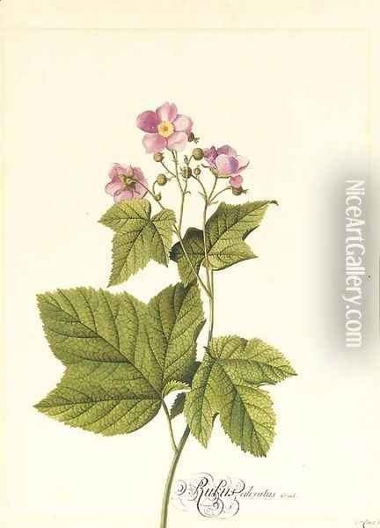 | 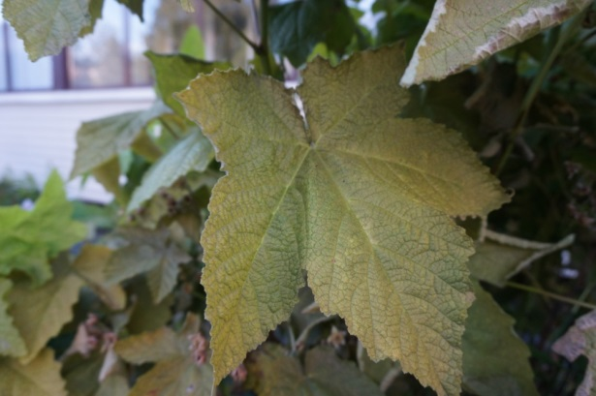
Рис. 3. Rubus odoratus L. - Малина душистая
Морфологические признаки: Листопадный неколючий полукустарник высотой 1—2 м, иногда в естественных условиях вырастает до 3 м. Стебли гладкие, блестяще-коричневые, с отслаивающейся корой, молодые покрыты волосками и желёзками. Период цветения — июнь, период плодоношения - август . Листья похожи на кленовые, простые, дланевидно-лопастные с 3-5 заострёнными яйцевидно-треугольными лопастями ,светло-зелёного цвета, в конце сентября в желтеют. Основание сердцевидное. Размер листовой пластины (9-20, реже до 30 см) на (иногда от 10, обычно 15-25, реже до 30) см, края зазубрены. Абаксиальная сторона покрыта трихомами и тёмно-фиолетовыми желёзками. Форма прилистников от ланцетной до яйцевидной, размер от 5 до 15 мм. Длина черешка 8 см. Цветки обоеполые, с заметным приятным запахом. Диаметр 3—5 см. Цвет пурпуровый или розовый, иногда белый. Плод - светло-красная многокостянка полусферической сплюснутой формы. Размер 1,5-2 см.
Ареал: Происходит из восточной части Северной Америки, где её ареал распространяется от канадской провинции Онтарио, Квебек и Новая Шотландия на севере до штатов США Теннесси и Джорджия на юге. Интродуцирована в Европе и штате Вашингтон.
Экологические требования: Гелиофит, мезофит, мезотроф. Растёт на скалистых склонах и осыпях, опушках, вдоль рек и дорог, встречается на высотах от 10 до 1.5 тыс м над уровнем моря.(http://outdoor.usadbaonline.ru/ru/2014mar/plants/998)
2.3.1.2. Euphorbia cyparissias L. - Молочай кипарисовый
Семейство Euphorbiaceae – Молочайные
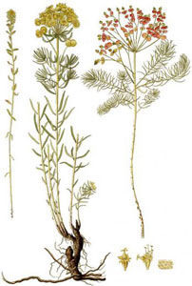 | 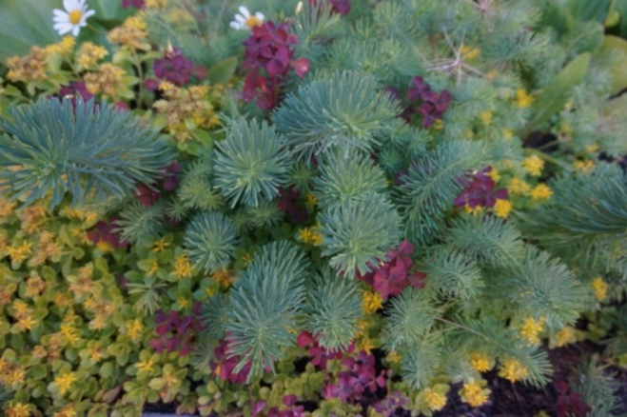
Рис. 4. Euphorbia cyparissias L. - Молочай кипарисовый
Морфологические признаки: Растение 15—30 см высотой, голое или реже слегка опушённое, серовато-зелёное. Корень цилиндрический, ползучий, разветвлённый.
Стебли большей частью многочисленные, прямостоячие, 15—24 см высотой, у основания 2—3 мм толщиной, от основания сильно ветвистые, наверху с 1—12 пазушными цветоносами 1—2,5 см длиной, иногда отсутствующими, а ниже обыкновенно с нецветущими ветвями, густо олиственные. (Проханов Я. И. Род 856. Молочай — Euphorbi)
Низовые листья чешуевидные, стеблевые — почти сидячие, узко-линейные, 1,4—2,6 см длиной, по всей длине большей частью одной ширины в 1—2 мм, туповатые, по краю подогнутые, плёнчатые, тусклые, с одной жилкой, нередко слегка искривлённые, на нецветущих ветвях многочисленные, 1,4—1,8 см длиной, 0,1—0,5 мм шириной.
Ареал: Азия, Европа, Турция. Также ареалом его обитания является Сибирь, Кавказ, европейская часть России, Средняя Азия. В природе растет на склонах холмов, в полях, сосновых лесах, на песчаных почвах, образуя рыхлые обширные заросли.
Экологические требования: Нуждается в достаточном освещении, хотя и в полутени растение будет чувствовать себя терпимо. Не требовательно к почвенным условиям, важно, чтобы земля не была переувлажненной, т.к. некомфортно себя чувствует на участках, где близко к поверхности почвы расположены грунтовые воды.

2.3.1.3. Pinus mugo Turra - Сосна горная
Семейство Pinaceae – Сосновые
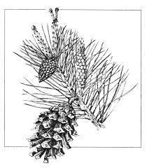 | 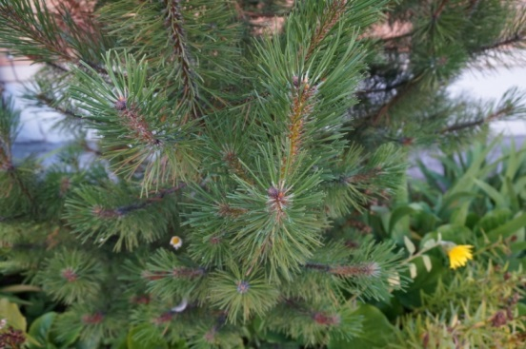
Рис. 5. Pinus mugo Turra - Сосна горная
Морфологические признаки: Это дерево до 10 м (редко до 20) высотой, но встречаются кустовые и даже почвопокровные стелющиеся формы. Кора ствола коричнево-серая, в молодости гладкая, затем покрывается темно-коричневыми чешуйками, которые сохраняются в верхней части ствола (характерный признак горной сосны), отчего ствол вверху более темный. Молодые побеги зеленоватые, затем становятся серо-коричневыми. Хвоя темно-зеленая со всех сторон, что также характерно для горной сосны, короткая (всего 2,5 см длиной), твердая, тупая, немного перекрученная.
Небольшие (до 5 см длиной) блестящие серо-коричневые шишки сидят на прямых коротких ножках. Цветение и плодоношение начинаются с 6—10 лет. В культуре встречается часто. Шишки созревают в ноябре следующего года. Плодоношение, или семеношение ежегодное, обильное. Побеги успевают одревеснеть к зиме полностью, однако в суровые зимы верхушечные почки, несмотря на защитное покрытие смолой, могут повреждаться; это не останавливает развитие и рост растения.
Ареал: Растет в горах Центральной и Южной Европы в виде крупного сильноветвистого кустарника с поднимающимися или стелющимися многочисленными стволами. В горах в альпийском и субальпийском поясах до высоты 2500 м над ур. моря. Растет также и в предгорьях. Охраняется в заповедниках.
Экологические требования: Зимостойка, засухоустойчива, светолюбива, к почве и влаге малотребовательна, вредителями и болезнями не повреждается, переносит уплотнение почвы и загрязнение воздуха, более теневынослива, чем сосна обыкновенная. От снегопадов не страдает.( http://flower.onego.ru/conifer/pinus_m.html)
2.3.2. Биологическая характеристика растений-объектов исследования города Геленджик.
2.3.2.1. Ficus carica L. - Фикус карийский
Инжир, фига, фиговое дерево, смоква, смоковница обыкновенная, винная ягода.
Семейство Moraceae - Тутовые
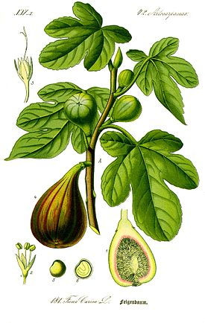 | 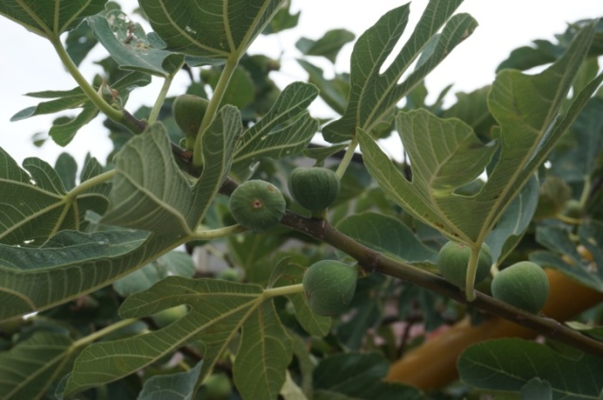
Рис. 6. Ficus carica L. - Фикус карийский
Морфологические признаки: Субтропическое листопадное древовидное или кустовидное растение со светло-серой, гладкой корой обычно многоствольное, с довольно крупными, шершавыми, гетероморфными листьями: от яйцевидных до пальчато-разделенных. При благоприятных условиях с широкой развесистой кроной, высотой до 10-12 м и стволом до 75 см в диаметре. Растение двудомное. Корневая система мощная, скелетные корни густо покрыты обрастающими корешками. Соплодия грушевидные. Растения как однодомные, но раздельнополые, так и исключительно с женскими цветками. У первых - редуцированные мужские и короткопестичные женские цветки в пределах одного сингония (Карпун, 2010).
Ареал: В диком виде растет в средиземноморских странах Европы, в Малой Азии, на Кавказе, в Средней Азии, на Ближнем и Среднем Востоке. В промышленном масштабе инжир возделывают в Турции, Алжире, Тунисе, Греции, Италии, Испании, Португалии, США (Калифорния). Растет на склонах гор, каменистых осыпях, в трещинах скал, на каменных стенах, куда попадает лишь пыль и случайная влага дождей. Мощные, обильно плодоносящие деревья встречаются у выходов ключей, в долинах рек, т.е. в условиях хорошей водообеспеченности. Хорошо растет и плодоносит в районах с продолжительным теплым периодом и большим количеством солнечных дней.
Экологические требования: Семигелиофит (или сциофит), мезофит, олигомезотроф, кальцефил. Инжир неприхотлив, засухоустойчив, выдерживают понижения температуры в зимний период до минус 12-15°С. К почвам малотребователен, произрастает на сероземных, богатых известью почвах полупустынь, на кислых красноземах, аллювиальных и тяжелых глинистых и слабозасоленных почвах. Лучшие для него почвы - плодородные средние и легкие суглинки с хорошей водообеспеченностью и глубоким стоянием грунтовых вод.
2.3.2.2. Datura stramonium L. – Дурман обыкновенный
Дурман вонючий, дивдерево, дуропьян, дурье зелье, одурь-трава, шальная трава, колючие яблоки, бадура, бодяк, дурнишник (Википедия. Дурман обыкновенный, 2017).
Семейство Solanaceae – Пасленовые
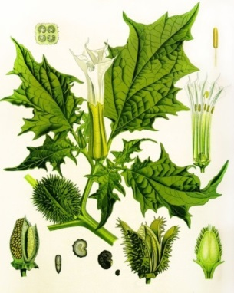 | 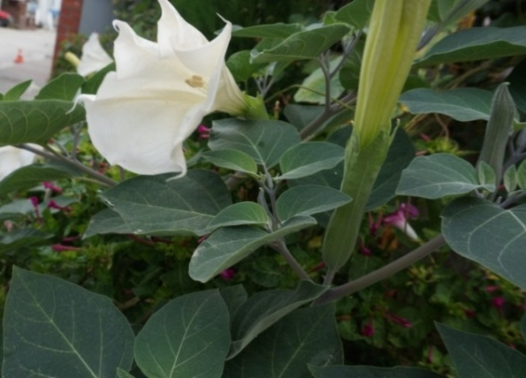
Рис. 7. Datura stramonium L. – Дурман обыкновенный
Морфологические признаки: Однолетнее травянистое растение 0,5 - 1м высотой. Стебель голый, прямостоячий, тройчато-вильчато-ветвистый. Листья очередные, длинночерешковые, яйцевидно-заострённые, неравномерно глубоко выемчатолопастные, длиной до 15 см, шириной до 10 см, голые, сверху тёмно-зелёного цвета, снизу немного светлее. Главная жилка и боковые жилки первого порядка беловатые, сильно выступающие снизу. Цветки одиночные, крупные, в развилках стебля. Венчик белый, воронковидный. Чашечка длинно трубчатая, пятигранная, пятизубчатая. Завязь двугнёздая, причём гнёзда нередко ещё разделены, каждое на 2 полугнезда. Плод - крупная яйцевидная, в основном четырёхгнёздная коробочка, усаженная многочисленными шипами, совершенно высыхающая при созревании или мясистая, распадающаяся на 4 створки, или же и вовсе не раскрывающаяся.
Ареал: Ареал дурмана обыкновенного охватывает почти всю Европу, Западную, Центральную и Среднюю Азию. В СНГ дурман обыкновенный растет в средней и южной полосе европейской части страны, в Крыму, на Кавказе и в Средней Азии. В Сибири встречается как заносное растение близ Омска, на Алтае, на юге Красноярского края и очень редко в Приморском крае.
Экологические требования: Гелиофит, мезофит, эвтроф (Плантариум. Datura stramonium L. URL: http://www.plantarium.ru/page/view/item/12728.html). Дурман обыкновенный — рудеральный сорняк, поселяющийся близ жилья, на мусорных местах, пустырях, вдоль дорог, в огородах, на окраинах полей, занятых сельскохозяйственными культурами. Избирает богатые, рыхлые и достаточно влажные почвы. Растет обычно куртинами, реже рассеянно. На Кавказе и в Средней Азии встречается до среднего, реже до верхнего горного пояса. (Целитель природа. Дурман обыкновенный. 2011-2014. URL: http://celitelpriroda.ru/529.htm).
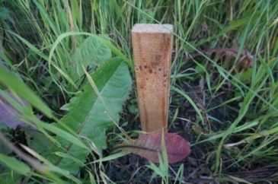
2.3.3. Неживой объект
Рис. 8 Колышек
В Петрозаводске в качестве контроля был выбран деревянный колышек с обструганной поверхностью, покрытый воском (рис. 8).

Глава 3. Результаты исследования
3.1. Анализ биологических характеристик растений.
Для проведения исследования были выбраны обычные для окружения растения, растущие естественно и в культуре с крупными листьями или плотные. В Петрозаводске – 3 вида, в Геленджике – 2 вида. В Петрозаводске и Геленджике было выбрано 6 видов, относящихся к 6 родам, 6 семействам (табл. 3).
Таблица 3.
Краткая характеристика исследуемых растений.
№ п.п. | Вид | Семейство | Ареал | Жизненная форма | Экотип по отношению к
 |  |  |  |  | свету | влажности | почве
Геленджик
 | Ficus carica L. | Moraceae | ЕА | дерево | СФ | МФ | ОМТ
 | Datura stramoniumL. | Solanaceae | ЕА | однолетнее травянистое растений | ГФ | МФ | ЭТ
Петрозаводск
 | Rubus odoratus L. | Rosaceae | СА | полукустарник | ГФ | МФ | МТ
 | Euphorbia cyparissias L. | Euphorbiaceae | Е | многолетнее травянистое растение | ГФ | КФ | МТ
 | Pinus mugo Turra | Pinaceae | Е | кустарник | ГФ | МФ | МТ
Примечание: Е – европейский, ЕА- евразиатский, СА – североамериканский; ГФ - гелиофитам, СФ - сциофитам; МФ – мезофитам, КФ - ксерофитам; ЭТ- эвтрофами, МТ – мезотрофам, ОМТ - олигомезотроф.
По географическому происхождению 2 евразиатских, 2 европейских и 1 североамериканский вид. По биоморфам: 1 дерево, 1 кустарник, 1 полукустарник, 1 многолетнее травянистое растений и 1 однолетнее травянистое растение. По экологическим характеристикам исследуемые растения по отношению к свету относятся к гелиофитам (4 вида), семигелиофитам (1); к влажности - мезофитам (4) и ксерофитам (1); к богатству почв - эвтрофами (1), мезотрофам (3) и олигомезотроф (1).
В целом, исследуемые растения представлены разными биоморфами и отличными эколого-географическими характеристиками. Данный подход позволит на более разнообразном материале проверить гипотезу работы. Каждый вид представлен одним растением. Измерения проводились в утренние и вечерние часы в трехкратной повторности.
3.2. Результаты измерений.
3.2.1. Результаты измерений в Петрозаводске.
Исследования в Петрозаводске проводились с 22 по 29 июля в утренние и вечерние часы в трехкратной повторности. Утром в 8.00, 8.15 и 8.30, вечером – в 20.00, 20.15, 20.30. Исследования проводились на 3 растениях: Rubus odoratus, Euphorbia cyparissias, Pinus mugo и колышке. Все растения посажены на газонах южной экспозиции кирпичных пятиэтажных зданий. Euphorbia cyparissias и Pinus mugo растут на одном газоне.
Погодные условия фиксировались во время исследования, для анализа результатов также представлены доступные данные с сайта Гисметео (табл. 4)

Таблица 4

Дневник погоды в Петрозаводске за Июль 2016 г. (https://www.gismeteo.ru/diary/3934/2016/7/)
Число | День |  |  |  |  | Вечер
 | Температура | Давление | Облачность | Явления | Ветер | Температура | Давление | Облачность | Явления | Ветер
22 | +20 | 753 |  |  | СВ 3м/с | +18 | 754 |  |  | СВ 3м/с
23 | +25 | 755 |  |  | В 2м/с | +22 | 755 |  |  | В 2м/с
24 | +26 | 755 |  |  | В 2м/с | +23 | 755 |  |  | В 2м/с
25 | +24 | 754 |  |  | З 3м/с | +22 | 753 |  |  | З 3м/с
26 | +24 | 752 |  |  | ЮЗ 4м/с | +22 | 752 |  |  | ЮЗ 4м/с
27 | +25 | 751 |  |  | В 3м/с | +23 | 751 |  |  | В 3м/с
28 | +26 | 750 |  |  | З 4м/с | +21 | 749 |  |  | З 4м/с
29 | +21 | 748 |  |  | В 2м/с | +20 | 747 |  |  | В 2м/с

Условные обозначения:
- - Ясно, - Малооблачно, - Облачно, - Пасмурно, - Дождь, - Снег, - гроза, - Температура, - Направление и скорость ветра

Согласно дневнику погоды в Петрозаводске в период исследования наблюдалась пасмурная и малооблачная погода. 26 июля днем и 29 вечером прошел дождь. Движение изотерм сходно для всех трех растений. Из графика температур видно, что характерное пересечение линий температуры поверхности растений и точки росы для всех растений отмечено 22 июля вечером при пасмурной погоде и повышенной влажности и 29 июля вечером и повышающимся уровнем влажности. При одновременном повышении температуры воздуха и снижении влажности увеличивается разрыв между температурами поверхности растений и точкой росы, при этом разница температуры воздуха и точки росы увеличивается до 10⁰С, при котором характерно появление росы на растениях (Прохоров, 2012). На примере проведенных измерений данное явление отмечено 28 июля, в малооблачный день с низким уровнем влажности, т.е. самый сухой и теплый день из входящих в исследование (Рис. 9).
Rubus odoratus L.

Euphorbia cyparissias L.

Pinus mugo Turra

Рис. 9. Результаты измерений на растениях – объектах а Петрозаводске
В качестве контроля в Петрозаводске был использован колышек – сухой деревянный брусок, 4 см толщиной, обработанный парафиновой свечой. При обработке результатов (рис. 10) видно, что он имеет схожие с растениями показатели, его температура и соотношение с точкой росы идентичны растениям.
Колышек
Рис. 10 Результаты измерений на колышке

Таким образом, с одной стороны видно как изменяется температура поверхности растений в зависимости от температуры воздуха, точки росы, влажности. С другой стороны, показатели на выбранном в качестве контроля объекте не дают точной уверенности, что данное явление характерно только для растений. Однако, данные измерения подтверждают тот факт, то с уменьшением точки росы, увеличивается разница ТAD и TAL, что приводит к конденсации влаги на исследованных поверхностях. Показатели на растениях варьируют, но незначительно, и в большей степени, видимо, зависят от высоты от уровня почвы, на которой производятся измерения.
3.2.2. Результаты измерений в Геленджике.
Исследования в Геленджике проводились с 15 по 21 августа в утренние и вечерние часы в трехкратной повторности. Утром в 8.00, 8.15 и 8.30, вечером – в 20.00, 20.15, 20.30. Исследования проводились на 2 растениях: Ficus carica и Datura stramonium. На графиках показаны среднеарифметическое значение показателей в утреннее и вечернее время (рис. ).
Погодные условия фиксировались во время исследования, для анализа результатов также представлены доступные данные с сайта Гисметео (табл. 5). Температура в период исследования варьировала от +24 до +31⁰С, дни были малооблачные и ясные. В первые два дня уровень влажности был меньше 50%, далее повысился до 60-70%.
Ficus carica L.

Datura stramonium L.

Рис. 11 Результаты измерений на растениях-объектах в Геленджике

Таблица 5

Дневник погоды в Геленджике за Август 2016 г. (https://www.gismeteo.ru/diary/5213/2016/8/)
Число | День |  |  |  |  | Вечер
 | Температура | Давление | Облачность | Явления | Ветер | Температура | Давление | Облачность | Явления | Ветер
15 | +26 | 762 |  |  | З 5м/с | +25 | 762 |  |  | З 5м/с
16 | +31 | 758 |  |  | СВ 5м/с | +27 | 757 |  |  | СВ 5м/с
17 | +28 | 756 |  |  | ЮЗ 2м/с | +24 | 756 |  |  | ЮЗ 2м/с
18 | +29 | 757 |  |  | ЮЗ 1м/с | +24 | 758 |  |  | ЮЗ 1м/с
19 | +29 | 758 |  |  | ЮЗ 3м/с | +25 | 757 |  |  | ЮЗ 3м/с
20 | +30 | 758 |  |  | Ю 1м/с | +26 | 758 |  |  | Ю 1м/с
21 | +29 | 757 |  |  | З 4м/с | +29 | 755 |  |  | З 4м/с
У Ficus carica и Datura stramonium измеряемые показатели схожие и прослеживается общая тенденция: с низким уровнем влажности увеличивается разрыв между температурой растений и точкой росы, а также повышается разница между температурой воздуха и точки росы и превышает 10⁰С, при котором отмечается выпадение росы. Дальнейшее увеличение влажности воздуха, при той же температуре воздуха привело к стабилизации температуры поверхности растений и точки росы. В результате этих измерений прослеживается большая доля участия влажности воздуха при относительно стабильной температуре в формировании всех остальных показателей.
3.2.3. Обсуждение результатов по двум пунктам.
В результате исследований удалось провести измерения при разных уровнях влажности: в Петрозаводске от 50 до 83%, в Геленджике от 40 до 66%. Температура воздуха в обоих пунктах наблюдения была выше 20⁰С. В Петрозаводске погода преимущественно была облачная, малооблачная, в Геленджике – ясная солнечная. Средняя влажность воздуха в период измерения для двух пунктов измерений составила 61%. Для всех пунктов исследования отмечается, что температура поверхности растений и колышка, как контроля, выше точки росы, кроме случаев в Петрозаводске, когда происходит одновременное повышение влажности и понижение температуры воздуха. В этой ситуации температура поверхности растений и колышка становится ниже точки росы. В Геленджике подобное явление пронаблюдать не удалось.
Рис 12. Средние показатели измерений в Петрозаводске и Геленджике.
Общим для всех измерений является результат, что с понижением влажности воздуха и высокой температурой воздуха увеличивается разница между температурой воздуха и точкой росы, что приводит к формированию конденсата на поверхностях.
Проведенные исследования являются стартовыми в подтверждении выдвинутой А.А. Прохоровым (2013) гипотезы и требуют большой повторности измерений при разных погодных условиях и в разных пунктах исследования. Требуется также подобрать разные объекты для контроля.

Выводы
- Исследования проведены в летний период в двух пунктах наблюдения: в июле – в Петрозаводске и в августе – в Геленджике.
- Общим для двух пунктов наблюдения стали средние показатели влажности (60%) и температуры воздуха (от 20 до 25⁰С) на период проведения исследования.
- Для проведения исследования были выбраны обычные для окружения растения, растущие естественно и в культуре, с крупными листьями или плотные. В Петрозаводске – 3 видов, в Геленджике – 2 вида. Всего было выбрано 5 видов, относящихся к 5 родам, 5 семействам
- В ходе исследований не отмечено какой-либо зависимости измеряемых показателей от эколого-географических показателей растений.
- В ходе измерений подтвержден тот факт, что с понижением влажности воздуха и высокой температурой воздуха увеличивается разница между температурой воздуха и точкой росы, что приводит к формированию конденсата на поверхностях.
- Предположение о том что, растения активно конденсируют атмосферную влагу на поверхности листьев и побегов за счет снижения температуры поверхности (T_{L}) ниже точки росы (T_{D}), при температуре воздуха T_{A}> T_{D}, т.е. при отсутствии тумана подтвердить не удалось. Напротив, при снижении T_{L} ниже T_{D} отмечена минимальная разница между T_{A} и T_{D} при повышенной влажности.

Литература
- Гришило А. Роса – целебный дар небес, который вернет молодость и красоту. Академия здоровья, 2017. URL: http://www.zid.com.ua/rus_creativework/rosa-tselebnyh-dar-nebes-kotoryj-vernet-molodost-y-krasotu
- Дневник погоды для школьников. Gismeteo. Прогноз погоды. "Мэп Мэйкер", 1998 – 2017. URL: https://www.gismeteo.ru/diary/3934/2016/7/
- Карпун Ю.Н., Коннов Н.А., Кувайцев М.В., Прохоров А.А. Активная конденсация атмосферной влаги как механизм самоорошения почвопокровных растений // Hortusbot. 2015. Т. 10, URL: http://hb.karelia.ru/journal/article.php?id=2802. DOI: 10.15393/j4.art.2015.2802
- Приметы про росу, 2017. URL: http://primety.ru/pro-rosu/
- Прохоров А.А. Активная конденсация воды растениями // Принципы экологии. ПетрГУ . 2013. № 3. Стр. 58—61. DOI: 10.15393/j1.art.2013.2921.
- Прохоров А.А. Большие Канары, или Амбиции как инструмент эволюции, 2012. 13 с. URL: http://alpro.hortusbotanicus.ru/photos/f4b.pdf.
- Прохоров А.А. Возможные механизмы охлаждения поверхности растений // Hortusbot. 2016. Т. 11, URL: http://hb.karelia.ru/journal/article.php?id=3862. DOI: 10.15393/j4.art.2016.3862
- Прохоров А.А. Оптимальные климатические условия для конденсации атмосферной влаги на поверхности растений // Hortusbot. 2015. Т. 10, URL: http://hb.karelia.ru/journal/article.php?id=3143. DOI: 10.15393/j4.art.2015.3143
- Прохоров А.А. Точка росы - неизученный фактор в экологии, физиологии и интродукции растений // Hortusbot. 2015. Т. 10, URL: http://hb.karelia.ru/journal/article.php?id=2801. DOI: 10.15393/j4.art.2015.2801
- Прохоров А. А., Платонова Е. А. Принципы и методы интеграции научной, образовательной и социальной деятельности Ботанического сада Петрозаводского государственного университета»: Отчет о НИР / Ботанический сад; Петрозаводский государственный университет. Петрозаводск, 2012. 76 стр. № ГР 01200901607.
- Проханов Я. И. Род 856. Молочай — Euphorb
- Марков А. Первым одомашненным растением был инжир. Новости науки. Элементы (5 июня 2006). Проверено 30 июля 2013. Архивировано из первоисточника 13 августа 2013.
- Kislev M., Hartmann A., Bar-Yosef O. Early Domesticated Fig in the Jordan Valley (англ.) // Science. — 2006. — Vol. 312. — P. 1372—1374.
- Рычин Ю. В. Сорные растения. Определитель для средней полосы Европейской части СССР. — М.: ГУПИ Министерства Просвещения СССР, 1952.
- Губанов, И. А. и др. 885. AcerplatanoidesL. — Клён платановидный, или остролистный
- Ошанин С. Л. Возвращение к травам // Дары природы //
- Сербин А. Г. и др. Медицинская ботаника. Уч. для студ. вузов.
- Губанов И. А., Киселёва К. В., Новиков В. С., Тихомиров В. Н. Иллюстрированный определитель растений Средней России
- http://www.meteo-tv.ru/rossiya/respublika-kareliya/petrozavodsk/weather/climate/Gismeteo
- Болотоина А. Словарь лекарственных растений. Латинский, английский, немецкий, русский / Dictionary of Medicinal Plants: Latin, English, German, Russian, Иностранная литература, 2010

